MINISTERIO DE EDUCACIÓN
INABIE
INSTITUTO NACIONAL DE
BIENESTAR ESTUDIANTIL

INSTITUTO NAC. DE BIENESTAR ESTUDIANTIL (INABIE)

Código DC: UC-UD-2017- 0062

Orden de compra (OC)

Av. Max Henriquez Ureña casi esquina Av. Lope de Vega No. 35 Ensanche Piantini, Santo Domingo, D.N., Rep. Dominicana Telefono: (809) 732-2756 • Fax: (809) 563-3393
RNC: 40150561-4

RNC Proveedor: 101807199 /
Página Núm ero Fecha
Obligación de ant i cipo Condiciones de entrega

Dirección de entrega
1 de 1 OC00005544-1 08/09/2017
No 101807199

Proveedor: AUTOCENTRO NAVARRO , S.R.L /
27 de Febr ero # 78Santo Domingo.DOM Tel.:
Almacen Sum inist ros - INABIE I
Calle Max Henriquez Ureña 35 Sede INABIE I, Santo Domingo , 10103,DOM

Código de
Lin. artículo Entrega Cantidad Unidad

Precio
unitario Monto

1 00001745 08/09/2017 1.00 UNID 8,813.56 8,813.56 PROTECTOR DE CAMA PARA CAMIONETA - N/A / N/A / NEGRO

Compra de protector de cama para la camioneta Ford Rangerd placa Oc-02214-Ficha BE-039-Chasis No.MNCLS32969W89200.

 | M onto del  subtotal de | Descuento |  | mpuesto sobre
Moneda | ventas | total | Cargos | las ventas | Total/
DOP | 8,813.56 | 0.00 | 0.00 | 1,586.44 | 10,400.00

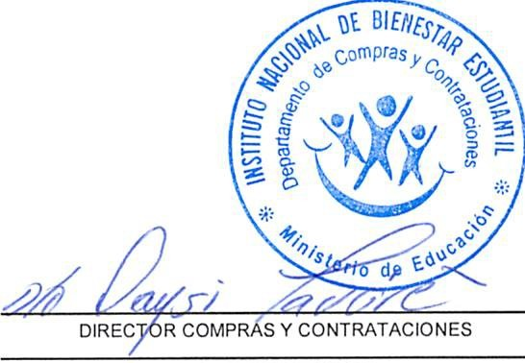
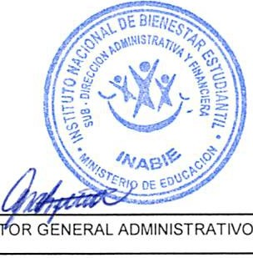
DIREC
LIC. ISABEL MOREL MOREL ING . JOHNNY PUJOLS

